Муниципальное бюджетное учреждение дополнительного образования «ЦЕНТР ДОПОЛНИТЕЛЬНОГО ОБРАЗОВАНИЯ»

Web -квест технологии
в дополнительном образовании

автор: Фадеева Татьяна Николаевна,
педагог дополнительного образования

г. Каменск-Уральский
2021 г.
Web -квест технологии в дополнительном образовании
Современный этап развития общества характеризуется стремительным возрастанием объема научной информации. В этих условиях обществу необходим человек, способный к активному творческому овладению знаниями, умеющий быстро и адекватно реагировать на меняющуюся ситуацию и прогнозировать развитие событий. Современный педагог должен быть нацелен на такую организацию учебной деятельности учащихся, которая предполагает самостоятельную работу школьников по самостоятельному добыванию знаний под руководством педагога, который соединяет познавательный процесс с заинтересованностью в результатах своего труда.
Проблема повышения качества самостоятельной образовательной деятельности учащихся в условиях информатизации образования может быть решена за счет применения специальных педагогических методов и технологий, основанных на ИКТ и интернет технологиях, в частности квест-технологиях. Изучение, овладение и применение на практике такой технологии очень актуальны. Web-квест является одним из новейших средств использования информационно-коммуникационных технологий в целях создания урока, ориентированного в первую очередь на учащихся, вовлеченных в учебный процесс.
В переводе с английского web [web] - веб, сеть, (всемирная) паутина; quest [kwest] – поиск. «Образовательный Web-квест - это сайт в Интернете, с которым работают учащиеся, выполняя ту или иную учебную задачу.
Web -квесты имеют ряд преимуществ, среди которых:
- мотивация обучающихся к изучению нового материала;
- организация работы в форме целенаправленного исследования, неограниченного по времени;
- активизация самостоятельной индивидуальной или групповой деятельности обучающихся, которой они сами управляют.
Я предлагаю учащимся среднего и старшего школьного возраста самим создавать Web-квесты с проблемными заданиями для групповой работы учащихся младшего школьного возраста в сети Интернет. Осознание того, что твоя работа может быть использована как задание для других учащихся, может быть очень сильной мотивацией.
Можно определить следующие группы умений, необходимых для производства квеста:
Исследовательские умения
Необходимо уметь вести поиск в Интернете, быстро и точно подбирать ресурсы. Важно иметь навык работы в различных поисковых системах, уметь точно сформулировать вопрос.
Аналитические умения
Также очень важно критически оценить найденные ресурсы. Прежде чем дать задания учащимся младших классов, необходимо посетить предлагаемые сайты и убедиться, что они подходят для выполнения заданий, соответствуют уровню учеников. Ученикам, которые будут создавать квест, в подборе ресурсов может помочь педагог.
Знание текстового редактора
Чтобы объединить текст, картинки и веб-ссылки в законченный документ, необходимо уметь работать с текстовыми процессорами.
Перед тем как засесть за составление веб-квеста, всегда стоит поискать в Интернете – возможно, кто-то уже создал нечто подобное, что может вам пригодиться, и вам не стоит тратить время и силы и заново изобретать колесо.
Создание Web -квестов – это один из видов проектной деятельности.
В процессе создания Web-квеста у учащихся развиваются следующие способности:
- коммуникативные, когда обсуждаются и конструируются задания для квеста
- личностные: самобытность и гибкость мышления, фантазия, любознательность, здоровые творческие амбиции;
- социальные: способность к коллективной деятельности. Готовность соблюдать самодисциплину, терпимость к мнению других;
- литературно-лингвистические: описание идеи квеста;
- математические: расчёт затрат, сочетание формы, объёма пространства и времени.
- художественные: разработка дизайна квеста.
- технологические: наглядно-образная память; абстрактно-образное мышление.
Кроме этого учащиеся изучат новые сервисы для создания Web-квестов.
Учащихся, которые будут создавать квест, следует познакомить с его структурой, при необходимости снабдить списком полезных сайтов.
Структура Web-квеста
Web-квесты используются достаточно давно и приобрели четкую структуру. Однако, она не является чем-то застывшим и используется только как основа, которую при необходимости можно изменить.
Первая страница | Первая страница Web-квеста должна быть привлекательной и заманчивой, с ясным вступлением. Вводная часть, которая знакомит обучающихся с темой Web-квеста, вовлекает в работу и вызывает интерес. Поэтому здесь важны мотивирующая и познавательная ценность. Используйте для этого все возможные способы: используйте интересные фотографии, документы, цитаты, стихи, песни, видео и так далее.  Введение – это история, рассказ, в общем сюжет Web-квеста  - Жили-были...  - И однажды…  - Первый персонаж…  - Второй персонаж…  Необходимо сформулировать первое ясное вступление, где четко описаны главные роли участников, предварительный план работы, обзор всего Web-квеста.  Важно во введение заинтересовать всю аудиторию!
Центральное задание | Задание должно быть понятно, интересно, выполнимо. Четко определён результат самостоятельной работы (например, задана серия вопросов, на которые нужно найти ответы. Ставится проблема или задача, представленная для решения. Здесь четко и точно объясняет, что участникам следует сделать в процессе работы над веб-квестом. Участники при этом часто увлекаются в ролевую игру по заданному сценарию.
Список информационных ресурсов | Список представляется в электронном виде-компакт дисках, видео и аудио носителях, в бумажном виде, ссылки на ресурсы в интернет, адреса веб-сайтов по теме, необходимых для выполнения задания
Роли | Обучающимся должен быть представлен список ролей от 2 и более, от лица которых они могут выполнить задания. Для каждой роли необходимо прописать план работы и задания. По каждой роли следует дать краткий комментарий (звуковой* или текстовой), пояснив, что делает персонаж, какие функции он выполняет. Описание ролей (описание каждой роли выполняется в отдельном файле, на который делается ссылка)  Роль 1 (Введите название роли)  Роль 2 (Введите название роли)  Роль 3(Введите название роли)  Важно, чтобы задание было проблемным, интересным, выполнимым, четко сформулировано, и иметь познавательную ценность!
Описание процедуры работы | Необходимо выполнить каждому участнику квеста при самостоятельном выполнении задания
Описание критериев и параметров оценки Web-квеста | Стоит подробно описать требования, по которым будет оцениваться работа учащихся.
Заключение | Суммируется опыт, который будет получен участниками при выполнении самостоятельной работы над Web-квестом

Этапы работы над Web-квестом
- На первом этапе учащиеся проводят подготовительную работу, знакомится с темой, формулируют проблему.
Темы подбираются так, чтобы при работе над ними младший школьник углубил свои знания по изучаемому предмету или приобрел новые знания.
Например, тема «Безопасность в Интернете».
Цель: формирование активной жизненной позиции в отношении проблем личной безопасности школьников в сети Интернет в процессе игровой деятельности. Закрепление знаний о правилах безопасного поведения в сети, понимание того, что культура Всемирной сети напрямую зависит от личной культуры каждого человека.
- Выбор Интернет-сервиса и дизайна
На данный момент в сети интернет представлено очень большое количество онлайн конструкторов. Чтобы решить, какой конструктор использовать, нужно выбрать тип контента и необходимый функционал. Рассмотрев некоторые сервисы, мы с учащимися выбрали конструктор Readymag. Этот сервис идеально подходит для онлайн-журналов, сайтов-портфолио или создания презентаций и конечно же для Web-квестов.
Readymag — это дизайнерский сервис для создания презентаций, портфолио, историй, микросайтов и анимированных эффектов. С чистого листа можно формировать презентации и любой другой визуальный контент. Доступен выбор как шаблонов, так и элементов. С помощью сервиса можно вставлять видео как фон, менять прозрачность, регулировать звук и многое другое. Readymag позволяет создавать интерактивный контент, который, в зависимости от шаблона, может быть похож на журнал, статью, фотоальбом или презентацию. После регистрации пользователь может начать создание с нуля или воспользоваться одним из многих шаблонов. Управлять элементами в Readymag можно обычным перетаскиванием – drag and drop. Изменение размеров текста или блоков контента, выбор шрифтов, загрузка изображений, добавление видео, — все это делается достаточно легко и быстро.
В левом нижнем углу находятся основные элементы управления:
- настройки мобильных версий страницы;
- кнопка отмены/повтора действия;
- установка размеров страницы;
- вспомогательные линии: сетки и направляющие;
- работа с фоном (можете ставить картинки и видео);
- созданные элементы (в данном примере это форма, текст и фото).
Для создания нового объекта просто кликаете по иконке «+» (Рис 1)
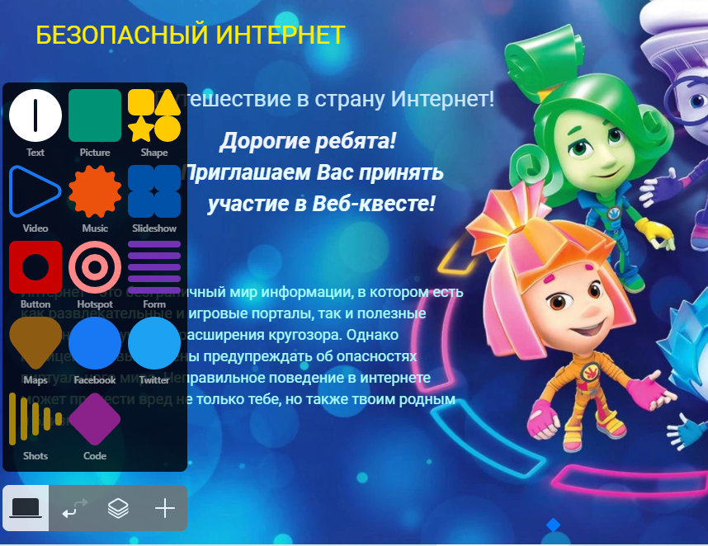
Рис 1. Интерфейс редактора Readymag
Вариантов добавляемого контента хватает. Кроме обычных картинок, форм и текстов можно вставлять на страницу аудио, слайдшоу, кнопки, карты, виджеты из соц.сетей, а также iframe коды виджетов сторонних сервисов (например, редакторов форм).
В Readymag анимация появилась относительно недавно. (Рис. 2) Я бы выделила 3 основных направления для нее:
При загрузке страницы. Вы можете создавать последовательность всплывающих элементов на странице, будь то эффект плавного появления объекта или увеличение изображения. Такое часто можно увидеть в разных онлайн презентациях.
При наведении. Отличный пример взаимодействия контента и посетителя — используйте вращающиеся блоки, масштабирование изображений и т.п. Сюда же, в принципе, можно отнести эффекты при клике. Все это добавляет сайту некой интерактивности.
При прокрутке страницы. Наиболее необычный пример анимации на сайте, с помощью которого можно придумать весьма интересные решения (не только параллакс-эффект). На сайте readymag.com имеется отличный пример данного варианта.
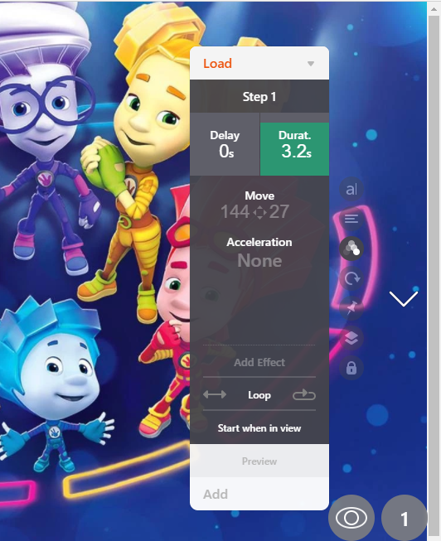
Рис. 2. Меню анимации

Создание анимации на сайте, по сути, состоит из трех шагов:
- Определение условия для срабатывания (загрузка, наведение, клик, прокрутка);
- Выбор эффекта;
- Добавление шагов для более сложной анимации.
Например, я хочу добавить масштабирование фотографии на странице при наведении. Для этого первым делом кликаю по соответствующему объекту. Затем в меню инструментов справа выбираю триггер для запуска анимации (On hover —эффект при наведении). Далее потребуется задать тип эффекта и определить для него разные параметры. Для удобства здесь же располагается кнопка Preview с демонстрацией работы эффекта.
- Подбор заданий, ролей, веб ресурсов, планируемых результатов
Для создания веб-квестов детям подойдут типы заданий такие как: пересказ, компиляционные, загадки, журналистские, конструкторские, творческие, убеждающие, аналитические и научные (познавательно-эспериментальные).

Примеры ролей: пользователь сетей, программист, психолог
Пример задания «Ситуация»
Ребята, сейчас вам нужно очень внимательно прочесть ситуацию, которая может произойти с каждым пользователем сети Интернет.
Посоветуйтесь в группе, какие будут ваши действия в данной ситуации.
Вы получили электронное письмо.
«Дорогой друг! Мне нравятся твои комментарии. Видно, что ты умный и добрый человек. У меня к тебе есть интересное предложение. Давай встретимся сегодня в парке в 5 часов вечера. У меня в руках будет игрушечный медвежонок. До встречи! Никому не сообщай о встрече! Это наш маленький секрет»
Как вы поступите?
- Наполнение Web-квеста содержанием
Оформление заданий в сервисе Readymag.
Для этого на странице разместить картинку и написать один или два вопроса. Так на каждой странице можно рассмотреть определенную тему. Вместо картинки можно вставить видео или анимацию.
- Создание системы оценивания
На мой взгляд, здесь стоит использовать модель оценивания, с приведенными критериями, баллами и словесным описанием. Таким образом, оценивание становится прозрачным, и участники имеют четкое представление о том, как будет оно осуществляться.
- Подборка источников информации, которыми будут пользоваться ученики для поиска ответов.
Примеры Web-квестов
Ссылка на Web-квест созданный учащимися из объединения «Мультстудия», 2 год обучения: https://readymag.com/u3325303015/2681675/ 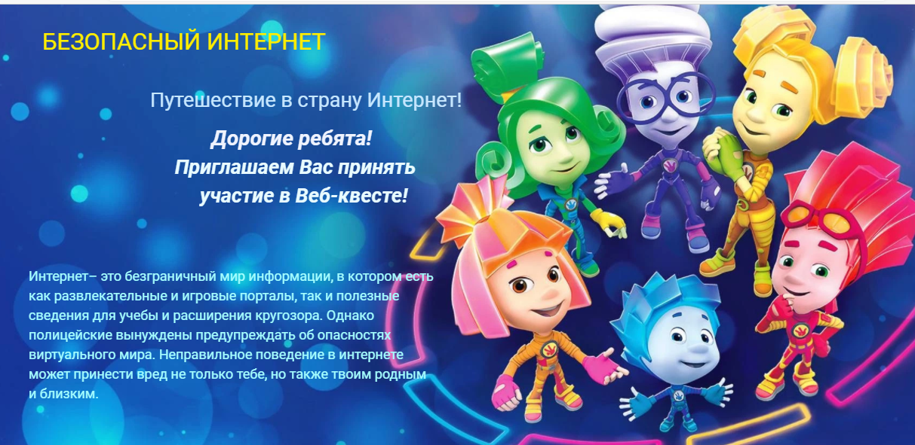
Ссылка из интернета: https://sites.google.com/site/putesestvievlesnoecarstvo/
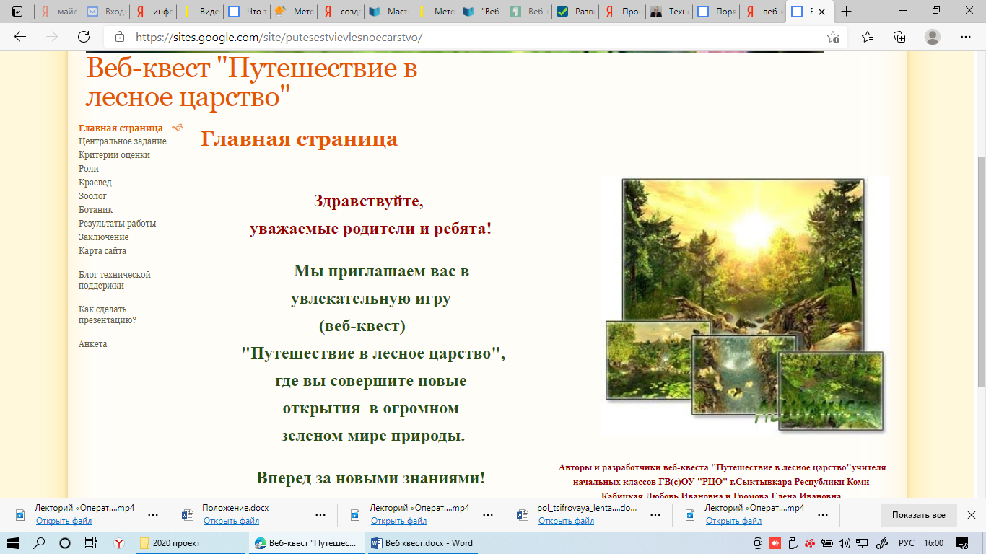
Ссылка из интернета: https://sites.google.com/site/vebkvestposledamgermancev/
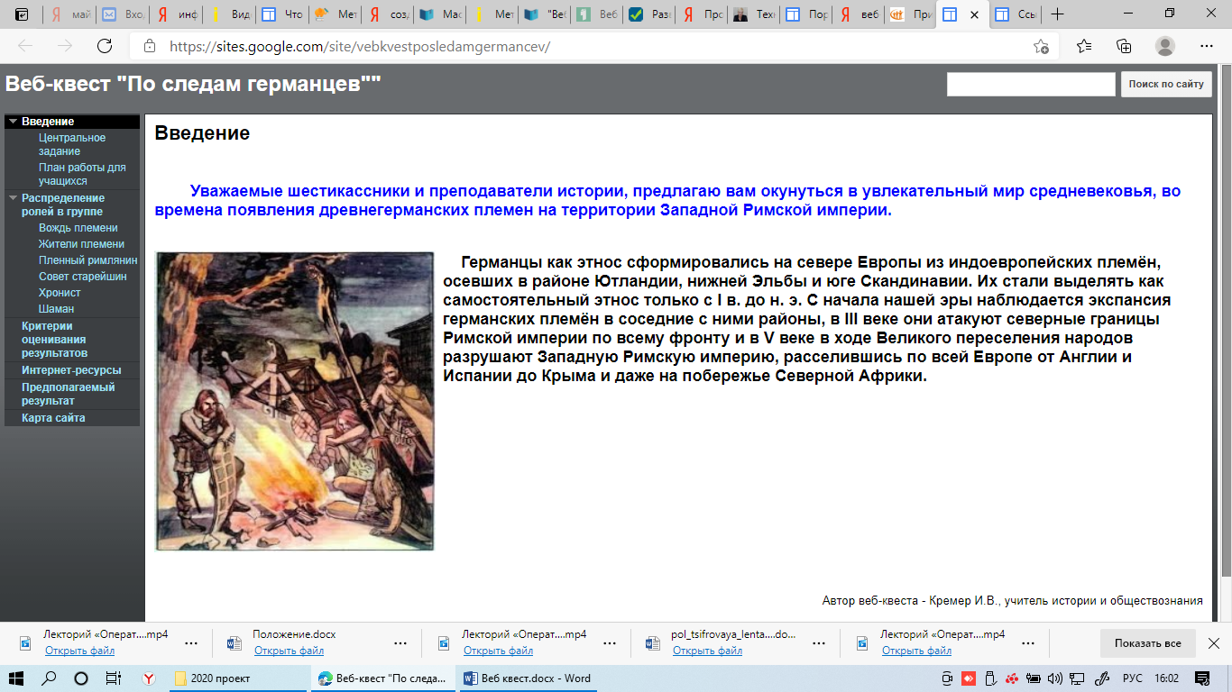
СПИСОК ЛИТЕРАТУРЫ

- Николаева, Н. В. Образовательные веб-квесты как метод и средство развития навыков информационной деятельности учащихся / Николаева Н. В. // Вопросы Интернет-образования. – 2002. – № 7.
- Романцева Ю.В. -квест как способ активизации учебной деятельности учащихся // Справочник заместителя директора школы. 2009. № 12.
- Селевко, Г.К. Энциклопедия образовательных технологий: В 2 т. М.: НИИ школьных технологий, 2006.
- Т.Н. Бондаренко. Использование веб-квест технологии в процессе организации самостоятельной деятельности студентов. // Материалы VII международной научно-практической конференции «Новые информационные технологии в образовании». – Екатеринбург, 2014
- Хуторской, А.В. Компетентностный подход в обучении. Научно-методическое пособие. А. В. Хуторской. — М.: Издательство «Эйдос»; Издательство Института образования человека, 2013. — 73 с. : ил. (Серия «Новые стандарты»).

СПИСОК ИСПОЛЬЗОВАННЫХ ИНТЕРНЕТ-РЕСУРСОВ

- Readymag – платформа для создания// https://te-st.ru/entries/readymag/
- Веб-квест в помощь педагогу//https://coreapp.ai/journal/tpost/7jpuk6lerx-veb-kvest-v-pomosch-pedagogu
- Веб-квест как способ активизации учебной деятельности учащихся// https://urok.1sept.ru/articles/513088
- Педагогическая планета. Использование технологии веб-квест для активизации учебной деятельности учащихся - Педагогическая планета (planetatspu.ru)//https://planetatspu.ru/konferents/22-master-klassy-2015-god/315-ispolzovanie-tekhnologii-veb-kvest-dlya-aktivizatsii-uchebnoj-deyatelnosti-uchashchikhsya
- Позновательный журнал «Школа жизни.ру». Зачем и как решать Web-Quest?// https://shkolazhizni.ru/archive/0/n-51014/

